LabMedSys

Estoque
Estoque entre os módulos
Versão 0.1

Histórico de Revisão e Envolvidos

Nome | Função | Contato
Rogério
Lúcia
Balocco
Cláudio

Data | Versão | Descrição | Autor
13/10/2026 | 0.1 | Primeira versão, para validação com o Estoque, o CQ e a GQ | André Nardacci

- ACRÔNIMOS E ABREVIAÇÕES

Sigla | Termo Original | Tradução / Significado
ANVISA | Agência Nacional de Vigilância Sanitária | Agência reguladora sanitária brasileira
BPF | Boas Práticas de Fabricação | Conjunto de requisitos para garantir qualidade e segurança dos medicamentos
GMP | Good Manufacturing Practices | Boas Práticas de Fabricação
SGQ | Sistema de Gestão da Qualidade | Sistema de gestão da qualidade farmacêutica
CAPA | Corrective and Preventive Action | Ação Corretiva e Preventiva
RNC | Relatório de Não Conformidade | Registro formal de desvios ou não conformidades
POP | Procedimento Operacional Padrão | Documento que descreve a execução padronizada de atividades
RDC | Resolução da Diretoria Colegiada | Norma regulatória emitida pela ANVISA
PIC/S | Pharmaceutical Inspection Co-operation Scheme | Esquema de Cooperação em Inspeção Farmacêutica
CSV | Computerized System Validation | Validação de Sistemas Computadorizados
URS | User Requirements Specification | Especificação de Requisitos do Usuário
ERU | Especificação de Requisitos do Usuário | Documento contendo os requisitos do negócio e dos usuários
FS | Functional Specification | Especificação Funcional
IQ | Installation Qualification | Qualificação de Instalação
OQ | Operational Qualification | Qualificação Operacional
PQ | Performance Qualification | Qualificação de Desempenho
QI | Qualificação de Instalação | Evidência de que a instalação foi executada conforme especificação
QO | Qualificação de Operação | Evidência de que o sistema opera conforme especificado
QD | Qualificação de Desempenho | Evidência de que o sistema mantém desempenho consistente
PMV | Plano Mestre de Validação | Documento que define a estratégia global de validação
SNCM | Sistema Nacional de Controle de Medicamentos | Sistema brasileiro de rastreabilidade de medicamentos
IUM | Identificador Único de Medicamento | Código único utilizado na serialização de medicamentos
XML | Extensible Markup Language | Linguagem de marcação extensível para troca de dados
FDA | Food and Drug Administration | Agência reguladora de alimentos e medicamentos dos Estados Unidos
OMS | Organização Mundial da Saúde | Organização Mundial da Saúde
WHO | World Health Organization | Organização Mundial da Saúde
ALCOA+ | Attributable, Legible, Contemporaneous, Original, Accurate (+ Complete, Consistent, Enduring, Available) | Princípios de Integridade de Dados
GxP | Good Practices | Conjunto de Boas Práticas aplicáveis ao ambiente regulado
ICH | International Council for Harmonisation | Conselho Internacional para Harmonização de Requisitos Técnicos
QMS | Quality Management System | Sistema de Gestão da Qualidade
QA | Quality Assurance | Garantia da Qualidade
QC | Quality Control | Controle da Qualidade
SLA | Service Level Agreement | Acordo de Nível de Serviço
Audit Trail | Audit Trail | Trilha de Auditoria
GAMP | Good Automated Manufacturing Practice | Guia internacional de validação de sistemas computadorizados (categorias de software)
RN | Regra de Negócio | Regra que o sistema deve cumprir, identificada como RN-PRI-nnn
RF / RNF | Requisito Funcional / Não Funcional | O que a nova versão deve fazer / como deve fazer (segurança, auditoria, desempenho)
CT | Caso de Teste | Teste com passos e resultado esperado, identificado como CT-PRI-nnn
DV | Desvio | Diferença entre o resultado esperado e o obtido nos testes, identificado como DV-PRI-nnn
SEG | Achado de Segurança | Fragilidade de segurança encontrada no código, identificada como SEG-PRI-nn
SSO | Single Sign-On | Login único: um acesso vale para todos os módulos
DBA | Database Administrator | Administrador do banco de dados
LGPD | Lei Geral de Proteção de Dados | Lei nº 13.709/2018, sobre dados pessoais

O ideal entre os módulos. O Estoque é o dono da situação única do lote: guarda, protege e aplica a decisão de quem a toma. Quem decide é o CQ (laudo), a Pessoa Delegada (liberação), a GQ (retenção e recolhimento) ou o sistema (validade). Versão 0.1, de 13/10/2026, para validação com o Estoque, o CQ e a Garantia da Qualidade.
Esta página mostra só as travas que envolvem o Estoque. O documento completo, com a situação única do lote e as 16 regras para todos os módulos, é "Qualidade entre os módulos: situação do lote e travas" (modelo-ideal/01-qualidade-entre-modulos.md), na Visão entre módulos. O módulo por dentro está em "O Estoque ideal" (est-ideal.md).
- 1. O DESENHO

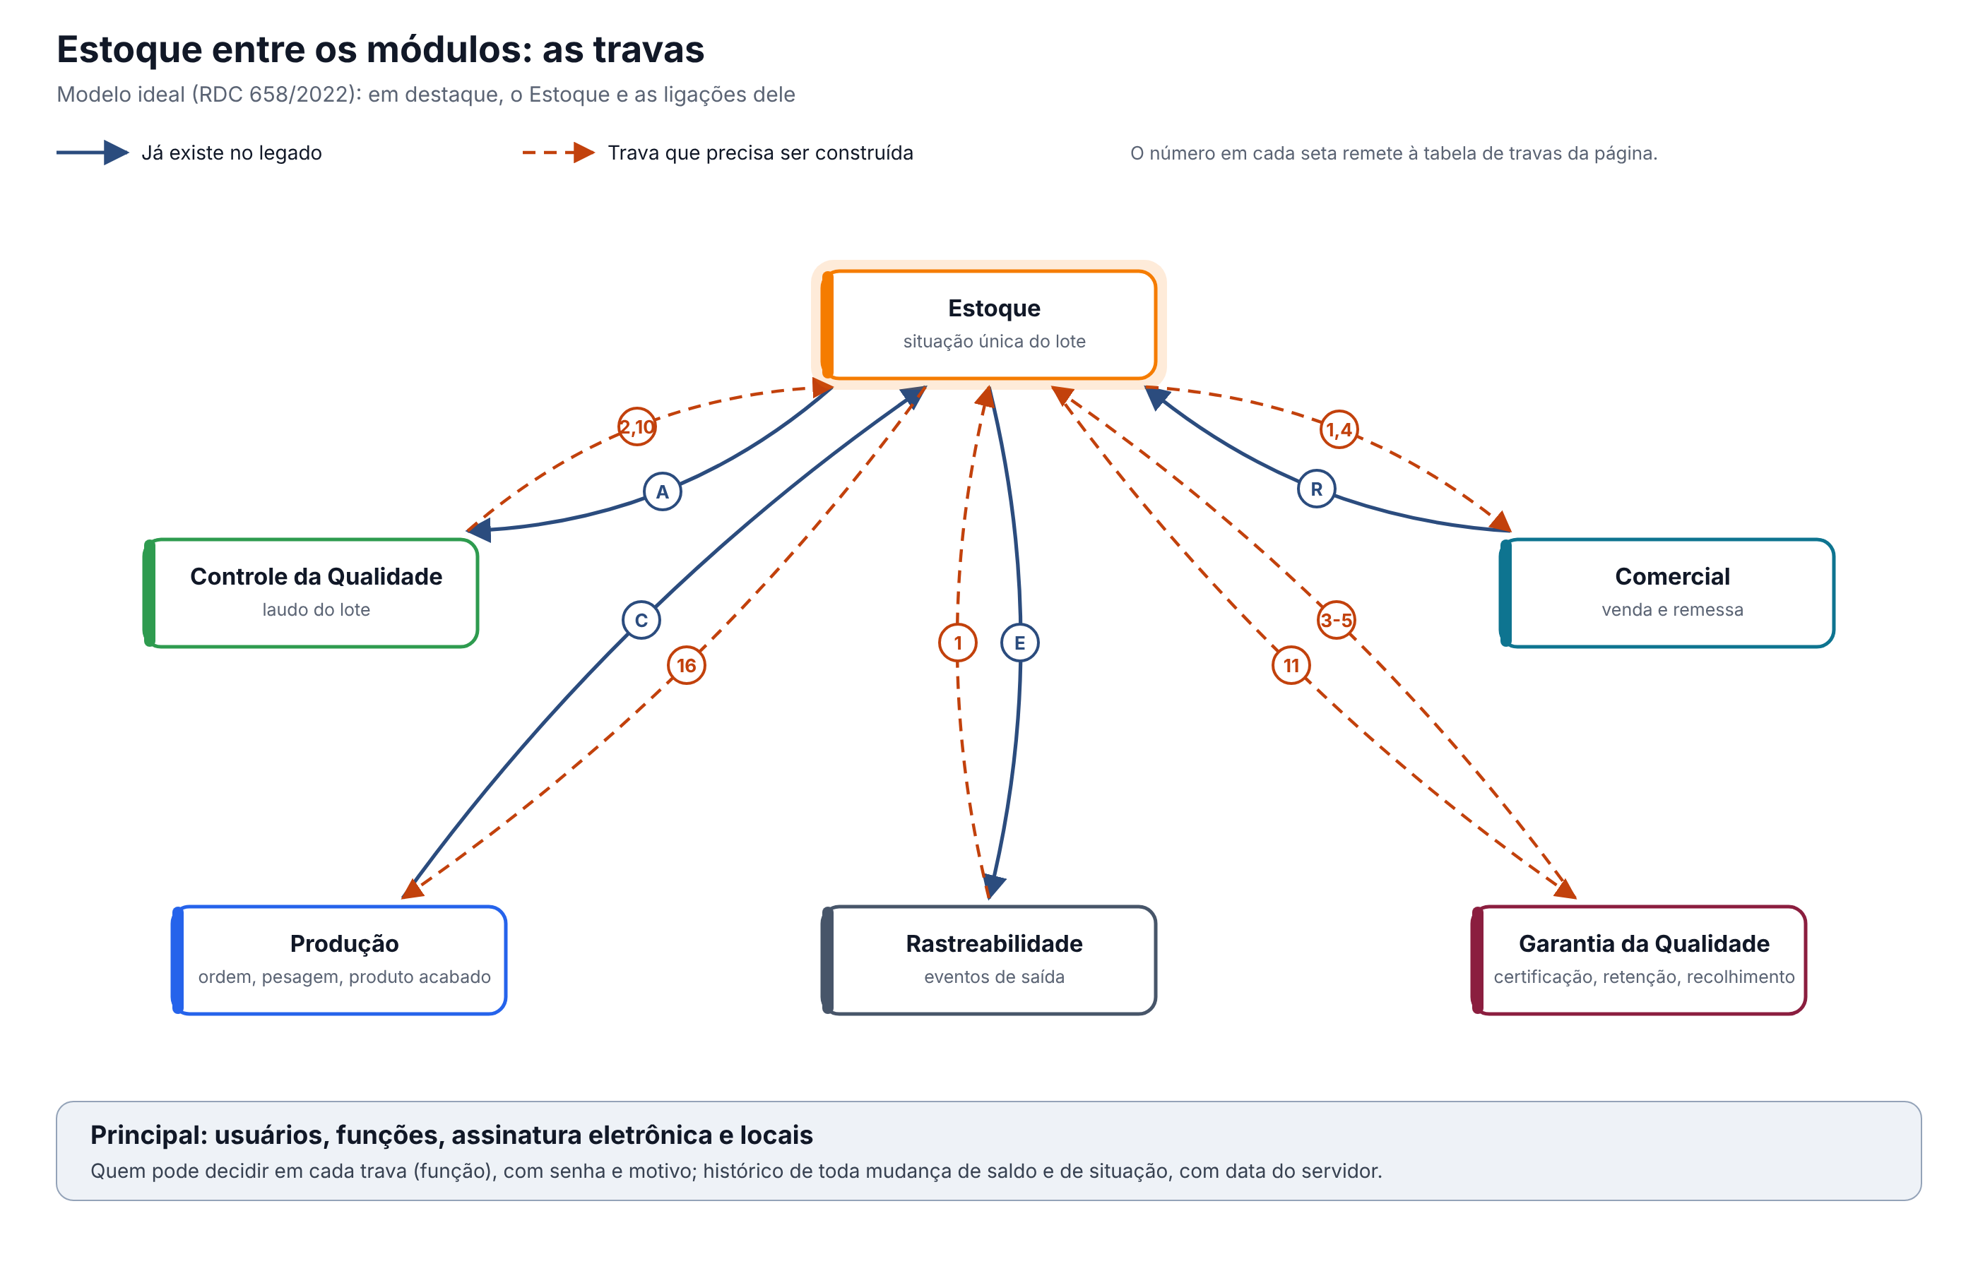
Figura 1 – Estoque entre os módulos: as travas
Em destaque, o Estoque. As linhas cheias já existem no legado:
- A: o Estoque pede a análise de cada lote ao CQ. Funciona pelas entradas de material e falha pelo Endereçamento (DV-EST-016);
- C: a Produção envia o produto acabado ao Estoque;
- R: o Comercial reserva e gera a remessa no Estoque;
- E: o Estoque envia eventos de entrega e recebimento à Rastreabilidade, sem ler a resposta.
As tracejadas precisam ser construídas. Quase todas chegam ao Estoque, porque é ele que aplica a situação do lote.
- 2. AS TRAVAS QUE ENVOLVEM O ESTOQUE

# | Trava | Referência | O que o Estoque faz | Com quem | No legado hoje
1 | Situação única do lote, respeitada por todos | Arts. 157 e 189 | Guarda a situação única de cada lote e a aplica em toda tela: separar, movimentar, remeter, vender; confere de novo na gravação | CQ, GQ, Produção, Comercial, Rastreabilidade | Há situações separadas no saldo, mas faltam "liberado para venda", "retido" e "recolhido"; as travas estão desligadas; o Comercial confere só na lista
2 | O laudo do CQ muda a situação na hora | Art. 189 | Recebe o laudo do CQ e muda a situação do lote na hora, sem alguém atualizar a análise na tela | CQ | O Estoque busca o resultado quando alguém abre a análise
3 | Desvio retém o lote | Art. 8º, IX | Lote com desvio aberto passa a Retido e sai de separação, movimentação e remessa até a decisão da GQ | GQ | Nenhuma ligação com a GQ
4 | Liberação para venda pela Pessoa Delegada | Art. 8º, XV | Produto acabado só vai a "liberado para venda" por decisão registrada da Pessoa Delegada; só então o Comercial e a remessa o oferecem | GQ, Comercial | Não existe: a aprovação do laudo faz as vezes, sem conferir a função
5 | Só fornecedor qualificado no recebimento | Art. 8º, VI | O recebimento consulta o cadastro único de fornecedor qualificado e recusa, ou exige decisão da GQ, quando o fornecedor não é qualificado | GQ | A avaliação do Estoque não qualifica nem bloqueia (DV-EST-022); três versões, nenhuma consultada
10 | Resultado fora de especificação abre investigação | Art. 245 | Resultado fora de especificação no CQ retém o lote no Estoque até a investigação terminar | CQ, GQ | Só exige uma observação no CQ
11 | Reclamação e recolhimento retêm e recolhem lotes | Arts. 319 e 343 | Entrega à GQ, na hora, onde está cada lote e para onde saiu (remessa, venda, devolução); marca o lote como Recolhido | GQ, Comercial, Rastreabilidade | Não existe; a remessa guarda destinatário e lote, e o Estoque tem eventos ANVISA próprios, repetidos
16 | Integrações confiáveis: a falha avisa e não deixa a operação pela metade | Guia 33, 9.3.2.3 | Estoque e CQ, Produção e Comercial confirmados pelos dois lados; a falha avisa e não deixa a operação pela metade; a Produção usa só a API do Estoque | CQ, Produção, Comercial, Rastreabilidade | Análise que não abre sem aviso; a Produção grava direto no banco do Estoque; a resposta da Rastreabilidade não é lida

- 3. REGRAS QUE VALEM PARA TODAS AS TRAVAS

Valem também aqui as regras gerais do documento completo (requisitos 12 a 16): histórico de toda alteração com motivo, registro no momento da ação com hora do servidor, assinatura eletrônica nas decisões, acesso por função conferido em toda gravação e integrações que avisam quando falham.
Particulares do Estoque:
- A situação do lote é conferida na gravação, e não só na lista: um lote que mudou de situação entre a escolha e a confirmação é recusado.
- Uma só gravação por operação: conferência, endereço e solicitação de análise são gravados juntos. Se falhar, nada fica pela metade e a tela diz que falhou.
- Uma saída nunca sai do registro: remessa, venda e devolução ficam registradas, e o cancelamento acrescenta um registro, sem apagar o original.
- O Estoque não decide a situação do lote: aplica a decisão do CQ, da Pessoa Delegada ou da GQ.
<!-- NORMAS:INICIO -->
- O QUE A ANVISA PEDE: TEXTOS CITADOS

Texto literal das normas citadas em cada tema, extraído dos arquivos da pasta Documentação/ (RDC nº 658/2022 em português e Guia nº 33/2020) por homologacao/ferramentas/citar_normas_diagnostico.py. "(...)" marca trechos omitidos. No portal, clique na referência de cada tema para ver o texto.
  - Tema 1 · Situação única do lote, respeitada por todos
RDC 658/2022, art. 157
> Art. 157. Os materiais recebidos e os produtos acabados devem ser fisicamente ou administrativamente colocados em quarentena imediatamente após o recebimento ou processamento, até que sejam liberados para uso ou distribuição.
RDC 658/2022, art. 189
> Art. 189. Somente matérias-primas que tiverem sido liberadas pelo departamento de Controle de Qualidade e que estiverem dentro de sua data de reteste devem ser utilizadas.
  - Tema 2 · O laudo do CQ muda a situação na hora
RDC 658/2022, art. 189
> Art. 189. Somente matérias-primas que tiverem sido liberadas pelo departamento de Controle de Qualidade e que estiverem dentro de sua data de reteste devem ser utilizadas.
  - Tema 3 · Desvio retém o lote
RDC 658/2022, art. 8º
> Art. 8º Um Sistema da Qualidade Farmacêutica adequado à fabricação de medicamentos deve garantir que: > > (...) > > IX - os resultados do monitoramento de produtos e processos sejam levados em consideração na liberação do lote, na investigação de desvios e com o objetivo de tomar ações preventivas para evitar desvios potenciais que possam ocorrer no futuro; > > (...)
  - Tema 4 · Liberação para venda pela Pessoa Delegada
RDC 658/2022, art. 8º
> Art. 8º Um Sistema da Qualidade Farmacêutica adequado à fabricação de medicamentos deve garantir que: > > (...) > > XV - os medicamentos não sejam comercializados ou distribuídos antes da Pessoa Delegada pelo Sistema de Gestão da Qualidade Farmacêutica ter certificado que cada lote do produto foi produzido e controlado de acordo com os requerimentos de registro e quaisquer outras normas relevantes à produção, ao controle e à liberação de medicamentos; > > (...)
  - Tema 5 · Só fornecedor qualificado no recebimento
RDC 658/2022, art. 8º
> Art. 8º Um Sistema da Qualidade Farmacêutica adequado à fabricação de medicamentos deve garantir que: > > (...) > > VI - sejam tomadas providências para a fabricação, fornecimento e uso das matérias-primas e materiais de embalagem corretos, a seleção e monitoramento dos fornecedores e verificação da conformidade de cada recebimento com o fornecedor aprovado; > > (...)
  - Tema 10 · Resultado fora de especificação abre investigação
RDC 658/2022, art. 245
> Art. 245. Alguns tipos de dados, tais como resultados de testes, rendimentos, controles ambientais, devem ser registrados de maneira a permitir a avaliação de tendência. > > Parágrafo único. Quaisquer dados fora da tendência ou da especificação devem ser abordados e sujeitos a investigação.
  - Tema 11 · Reclamação e recolhimento retêm e recolhem lotes
RDC 658/2022, art. 319
> Art. 319. Deve haver um sistema e procedimentos apropriados para registrar, avaliar, investigar e revisar reclamações, incluindo possíveis desvios de qualidade; e, se necessário, para recolhimento dos medicamentos destinados a uso humano, incluindo os experimentais, de forma efetiva e imediata, da rede de distribuição.
RDC 658/2022, art. 343
> Art. 343. Devem existir procedimentos escritos, que sejam regularmente revistos e atualizados, para a determinação das atividades de recolhimento e de outras ações de mitigação de riscos.
  - Tema 16 · Integrações confiáveis: a falha avisa e não deixa a operação pela metade
Guia nº 33/2020, item 9.3.2.3 (Requisitos Operacionais)
> Dados – requisitos relacionados ao manuseio de dados, considerando-se o seu impacto na segurança do paciente, na qualidade do produto e na integridade dos dados, abrangendo os seguintes pontos: > - Definição dos registros eletrônicos; > - Definição dos tipos de dados, incluindo a identificação das características, formatação, parâmetros críticos, intervalo e formato de datas válidos, limites e exatidão e assim por diante; > - Onde e como os dados serão gravados (ex.: bancos de dados relacionais, arquivos criptografados etc.) > - Campos necessários; > - Migração de dados (importação e exportação); > - Entrada de dados e subsequente edição; > - Backup e recuperação; > - Requisitos para arquivamento; > - Segurança dos dados e integridade. > > Interfaces – devem ser definidas (se aplicável), abrangendo os seguintes pontos: > - Interface(s) com o usuário – definidas em termos de níveis de acesso (operador, administrador, gerente do sistema) ou funções quando apropriado; > - Interface(s) com outros sistemas; > - Interface(s) com equipamentos, tais como sensores ou atuadores. Isto pode incluir listas de I/O (entrada e saída) para sistemas utilizados para controle de processos; > - Forma de entrada e saída de dados pelos usuários (ex.: teclado, leitor de código de barras, impressoras etc.).
<!-- NORMAS:FIM -->

